Бюджет для граждан

к решению «Совета Канаевского муниципального образования
№ 35 от 17 декабря 2020 года «О бюджете Канаевского муниципального образования на 2021 год и на плановый период 2022-2023 годов»

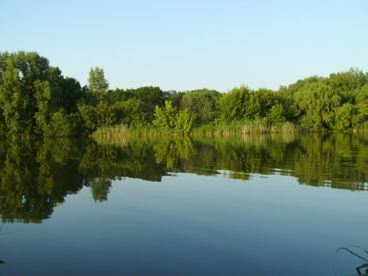

Уважаемые жители Канаевского муниципального образования.
Одной из главных задач бюджетной политики является обеспечение прозрачности и открытости бюджетного процесса. Для привлечения большого количества граждан к участию в обсуждении вопросов формирования бюджета района и его исполнения разработан «Бюджет для граждан».
«Бюджет для граждан» предназначен, прежде всего, для жителей, не обладающих специальными знаниями в сфере бюджетного законодательства. Информация «Бюджет для граждан» в доступной форме знакомит граждан с основными характеристиками бюджета Канаевского муниципального образования.
Бюджетный процесс- ежегодное формирование и исполнение бюджета
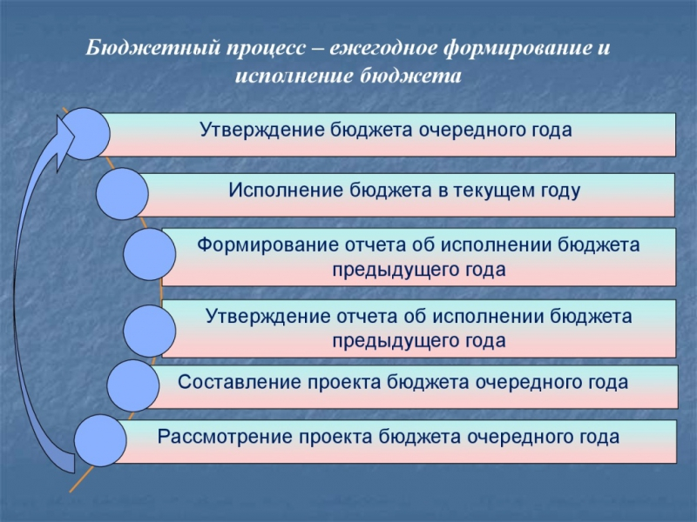
Что такое бюджет?
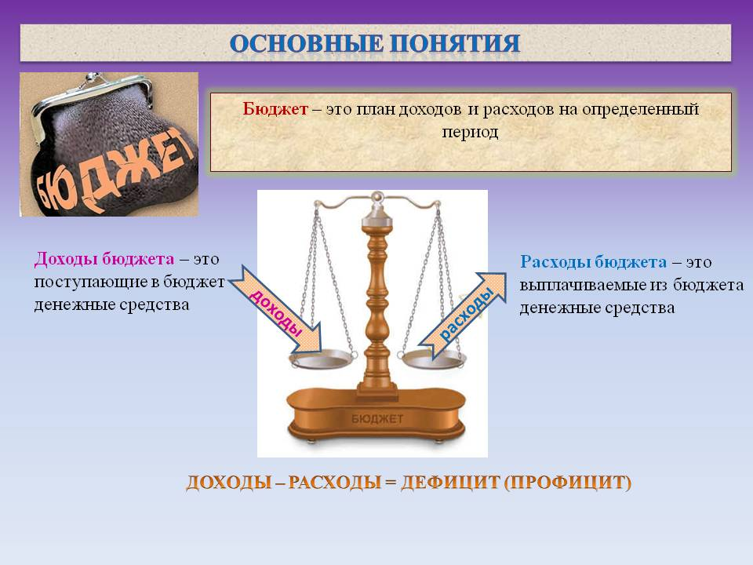

Бюджет Канаевского муниципального образования тыс. руб.
Показатели | Отчет  2019 год | Оценка 2020 год | План
 |  |  | 2021 год | 2022 год | 2023 год
Доходы, в том числе | 2828,3 | 2800,0 | 1752,8 | 1673,2 | 1683,0
Налоговые, неналоговые доходы | 1960,4 | 1484,8 | 1482,3 | 1494,9 | 1498,8
Безвозмездные поступления | 867,9 | 1315,2 | 270,5 | 178,3 | 184,2
Расходы, в том числе | 3411,3 | 3139,6 | 1752,8 | 1673,2 | 1683,0
Условно утвержденные |  |  |  | 38,0 | 74,0
Общегосударственные вопросы | 2862,4 | 1516,3 | 1355,7 | 1258,5 | 1219,4
Национальная оборона | 82,9 | 81,0 | 93,7 | 94,6 | 98,2
Национальная экономика | 115,9 | 18,5 | 20,0 | 6,6 | 5,9
Жилищно-коммунальное хозяйство | 216,1 | 1369,3 | 131,4 | 113,5 | 113,5
Другие расходы | 134,0 | 154,5 | 152,0 | 162,0 | 172,0
Баланс (доходы-расходы)  (-)Дефицит или профицит(+) | -583,0 | -339,6 | 0,0 | 0,0 | 0,0

Зачем нужны бюджеты?

Для выполнения своих задач муниципальному образованию необходим бюджет, который формируется за счет сбора налогов и безвозмездных поступлений направляемых на финансирование бюджетных расходов.

Основные характеристики бюджета

Доходы бюджета
Налоговые доходы | Неналоговые доходы | Безвозмездные поступления
- налог на доходы физических лиц,  - единый сельскохозяйственный налог,  - налог на имущество физических лиц,  - земельный налог | - доходы от использования муниципального имущества,  - доходы от продажи материальных и нематериальных активов,  - штрафы за нарушение законодательства;  - прочие неналоговые доходы | - дотации;  - субсидии;  - субвенции;  - иные межбюджетные трансферты

Межбюджетные трансферты - основной вид безвозмездных перечислений

Виды межбюджетных  трансфертов | Определение | Аналогия в семейном  бюджете
Дотации (от лат. «Dotatio» –дар, пожертвование) | Предоставляются без определения конкретной цели их использования | Вы даете своему ребенку «карманные деньги»
Субвенции (от лат.Subveire»– приходить на помощь) | Предоставляются на финансирование«переданных» другим публично-правовымобразованиям полномочий | Вы даете своему ребенку деньги и посылаете его в магазин купить продукты(по списку)
Субсидии (от лат.«Subsidium» - поддержка) | Предоставляются на условиях долевогософинансирования расходов других бюджетов | Вы «добавляете» денег для того, чтобы ваш ребенок купил себе новый телефон(а остальные он накопит сам)

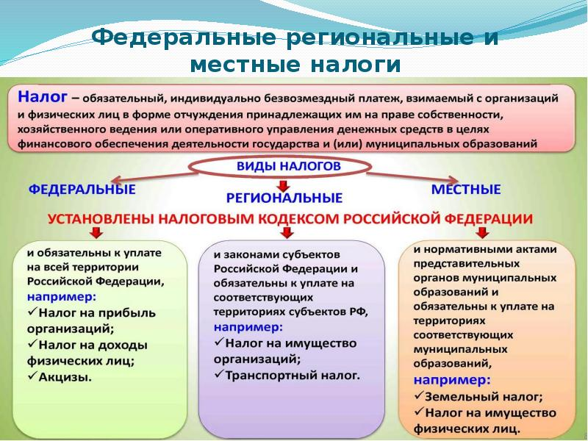

Налоги, зачисляемые в бюджет муниципального образования в 2021 году
Налог на доходы физических лиц | Налог на имущество физических лиц | Земельный налог
3 % 100 % 100 %

Местный бюджет
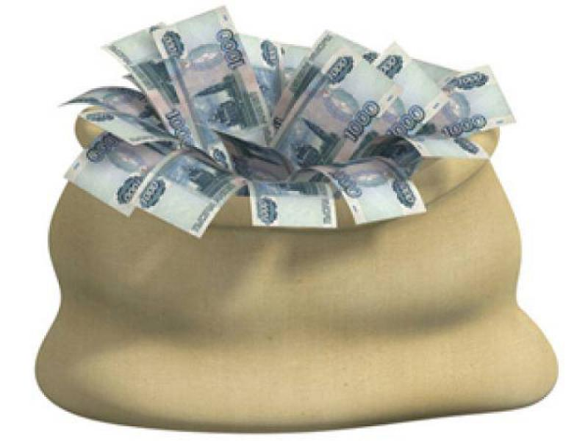

Структура доходов бюджета Канаевского муниципального образования

тыс. руб.
Наименование доходов | Отчет  2019 год | Оценка 2020 год | План
 |  |  | 2021 год | 2022 год | 2023 год
Налоговые доходы всего: | 1956,6 | 1481,7 | 1478,3 | 1490,9 | 1494,8
в том числе
налог на доходы физических лиц | 162,7 | 144,6 | 180,0 | 181,8 | 183,6
единый сельскохозяйственный налог | 73,3 | 50,0 | 74,6 | 85,4 | 87,5
налог на имущество физических лиц | 85,1 | 36,1 | 40,0 | 40,0 | 40,0
земельный налог | 1633,1 | 1250,0 | 1183,7 | 1183,7 | 1183,7
госпошлина | 2,4 | 1,0
Неналоговые доходы всего: | 3,8 | 3,1 | 4,0 | 4,0 | 4,0
в том числе
аренда имущества | 2,2 | 2,4 | 2,4 | 2,4 | 2,4
доходы поступающие в порядке возмещения расходов, понесенных от эксплуатации имущества | 0,6 | 0,7 | 0,6 | 0,6 | 0,6
штрафы, санкции и возмещение ущерба | 1,0 |  | 1,0 | 1,0 | 1,0
Безвозмездные поступления всего: | 867,9 | 1315,2 | 270,5 | 178,3 | 184,2
в том числе
дотации | 77,8 | 83,8 | 176,8 | 83,7 | 86,0
прочие субсидии | 500,0 | 954,3
субвенции | 82,9 | 81,0 | 93,7 | 94,6 | 98,2
иные межбюджетные трансферты | 84,9
прочие безвозмездные поступления от негосударственных организаций |  | 156,9
прочие безвозмездные поступления | 122,3 | 39,2
Итого доходов: | 2828,3 | 2800,0 | 1752,8 | 1673,2 | 1683,0

Доходы бюджета Канаевского муниципального образования
в расчете на 1 жителя
( численность населения Канаевского муниципального образования
на 01.01.2020г. 1330 человек)
руб.
Наименование доходов | Отчет  2019 год | Оценка 2020 год | План
 |  |  | 2021 год | 2022 год | 2023 год
Доходы всего, в том числе: | 2127,0 | 2105,0 | 1318,0 | 1258,0 | 1265,0
налоговые и неналоговые доходы | 1474,0 | 1116,0 | 1115,0 | 1124,0 | 1127,0
безвозмездные поступления | 653,0 | 989,0 | 203,0 | 134,0 | 138,0

Доходная база бюджета по налоговым и неналоговым доходам сформирована на основании имеющегося доходного потенциала, с учётом показателей прогноза социально-экономического развития Канаевского муниципального образования на 2021 год и плановый период 2022 и 2023 годов.
Основными бюджетообразующими доходами бюджета муниципального образования являются земельный налог, налог на доходы физических лиц и единый сельскохозяйственный налог.

РАСХОДЫ.
Расходы бюджета – выплачиваемые из бюджета денежные средства.
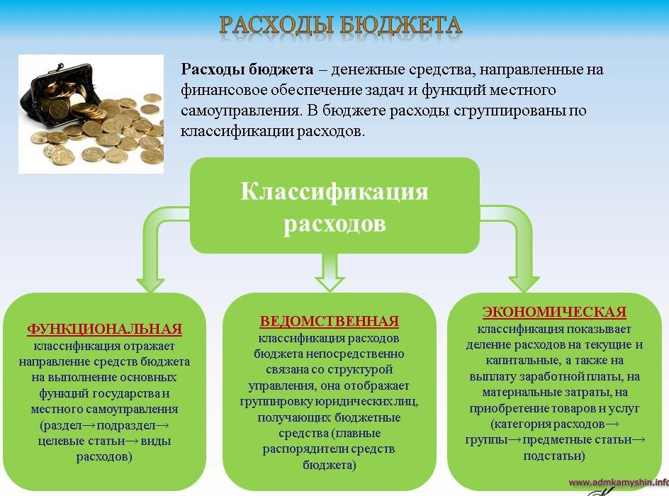

Расходы по основным функциям муниципального образования.
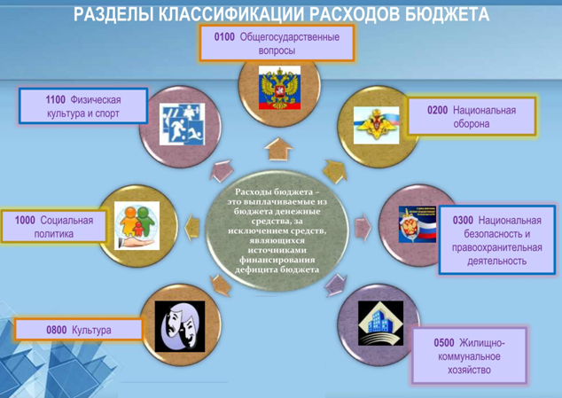

Структура расходов бюджета Канаевского муниципального образования по разделам в 2019-2023 годах.
%
Раздел | Наименование | Отчет  2019 год | Оценка 2020 год | План
 |  |  |  | 2021 г | 2022г | 2023г
1 | Всего | 100 | 100 | 100 | 100 | 100
01 | Общегосударственные вопросы | 83,9 | 48,3 | 77,3 | 77,0 | 75,8
02 | Национальная оборона | 2,4 | 2,6 | 5,3 | 5,8 | 6,1
04 | Национальная экономика | 3,4 | 0,6 | 1,1 | 0,4 | 0,4
05 | Жилищно-коммунальное хозяйство | 6,3 | 43,6 | 7,5 | 6,9 | 7,0
08 | Культура, кинематография | 0,2 | 0,5 | 0,4 | 0,4 | 0,4
10 | Социальная политика | 3,8 | 4,4 | 8,4 | 9,5 | 10,3

%
Расходы бюджета Канаевского муниципального образования по основным разделам на душу населения
руб.
Раздел | Показатель | Отчет  2019 год | Оценка 2020 год | План
 |  |  |  | 2021 г | 2022г | 2023г
01 | Содержание работников органов местного самоуправления | 1201,17 | 1104,49 | 683,86 | 611,43 | 584,74
05 | Жилищно-коммунальное хозяйство | 159,38 | 102,95 | 98,79 | 85,34 | 85,34
08 | Культура, кинематография | 4,42 | 12,26 | 4,51 | 4,51 | 4,51
10 | Социальная политика | 94,41 | 103,76 | 109,77 | 117,29 | 124,81
 | Итого расходы местного бюджета | 2515,76 | 2360,60 | 1317,89 | 1229,47 | 1209,77

руб.

Расходы бюджета Канаевского муниципального образования запланированы на 2021 год в сумме 1752,8 тыс. рублей, на 2022 год в сумме 1635,2 тыс. рублей, на 2023 год сумме 1609,0тыс. руб. Общий объем и структура расходов представлена в следующей форме:
тыс. руб.
Расходы |  | Отчет  2019 год | Оценка 2020 год | План
 |  |  |  | 2021 г | 2022г | 2023г
Общегосударственные  вопросы |  | 2862,4 | 1516,3 | 1355,7 | 1258,5 | 1219,4
Национальная оборона |  | 82,9 | 81,0 | 93,7 | 94,6 | 98,2
Национальная экономика |  | 115,9 | 18,5 | 20,0 | 6,6 | 5,9
Жилищно-коммунальное хозяйство |  | 216,1 | 1369,3 | 131,4 | 113,5 | 113,5
Культура, кинематография |  | 6,0 | 16,3 | 6,0 | 6,0 | 6,0
Социальная политика |  | 128,0 | 138,0 | 146,0 | 156,0 | 166,0
Обслуживание государственного муниципального долга |  |  | 0,2
ИТОГО расходов: |  | 3411,4 | 3139,6 | 1752,8 | 1635,2 | 1609,0

Бюджетные ассигнования бюджета Канаевского муниципального
образования по муниципальным программам
тыс. руб.
Наименование | План
 | 2021 год | 2022 год | 2023 год
Муниципальная программа «Развитие Канаевского муниципального образования Ивантеевского муниципального района Саратовской области" | 137,4 | 119,5 | 119,5
Подпрограмма «Благоустройство» | 131,4 | 113,5 | 113,5
Подпрограмма "Обеспечение культурного досуга жителей муниципального образования» | 6,0 | 6,0 | 6,0

Планируемый объем муниципального долга

Вид долгового обязательства | На 01.01.2022г. |  | На 01.01.2023г. |  | На 01.01.2024г.
 | Сумма, тыс. рублей | Удельный вес, в % | Сумма, тыс. рублей | Удельный вес, в % | Сумма, тыс. рублей | Удельный вес, в %
Бюджетные кредиты из районного бюджета | - | - | - | - | - | -
Кредиты от кредитных организаций | - | - | - | - | - | -
Всего: | - | - | - | - | - | -

Муниципальный долг в Канаевском муниципальном образовании по состоянию на 01.01.2021г. – отсутствует.

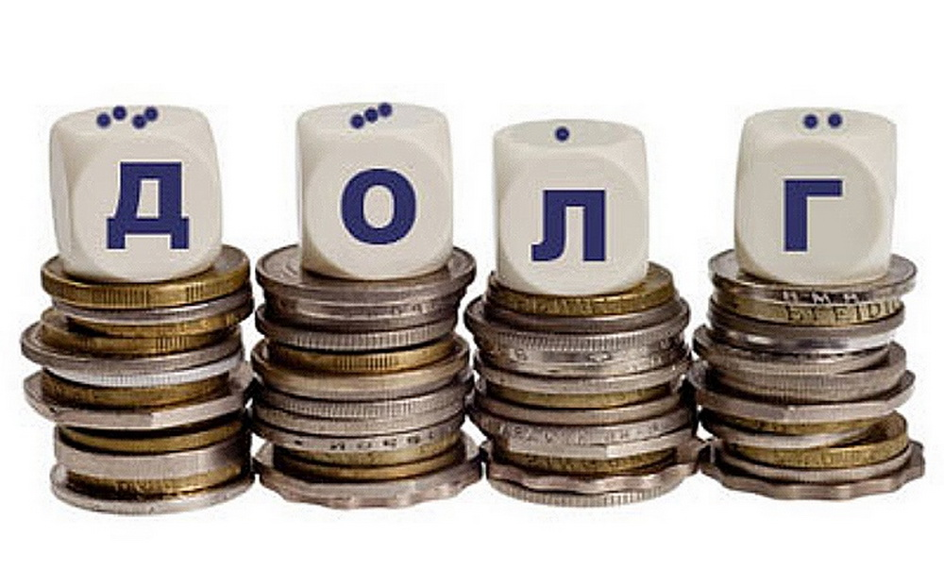

Контактная информация:
Адрес: 413963, Саратовская область, Ивантеевский район с. Канаевка.
График работы с 8-00 до 16-12, перерыв с 12-00 до 13-00.
Телефоны (8 84579 5-36-21)
Тел.5-36-21
Глава Канаевского муниципального образования Федосеев А.И.
Электронная почта: sovetadm@inbox.ru

